BESAL CR s.r.o.

FAKTURA - DAŇOVÝ DOKLAD č. 20201899
Variabilní symbol: | 20201899
Konstantní symbol: | 0308
Objednávka č.: RKD Čj.: 11317/P ze dne: 18.12.2020
Odběratel: IČ: | 00160105
DIČ: | CZ00160105
Psychiatrická nemocnice Brno Húskova 2 618 32 Brno
Konečný příjemce:
Dodavatel:
BESAL CR s.r.o. Kutnohorská 366/78 109 00 Praha 10
IČ:28954343 DIČ: CZ28954343 Mobil:xxxxxxxxxxxxxx E-mail: info@besal.cz www.besal.cz
Číslo účtu:
xxxxxxxxxxxxxxx
xxxxx
Datum vystavení:
Datum splatnosti:
Datum uskutečnění plnění:
Forma úhrady:
22.12.2020
21.01.2021
22.12.2020
Příkazem
Označení dodávky | Množství | J.cena Sleva | Cena %DPH | DPH | Kč Celkem
Fakturujeme Vám zboží dle Vaší objednávky:  53793: Supertab tabletová regenerační sůl 7 000 kg 25kg |  | 4,786 | Xxxxxxxxx 21% | xxxxxxxx | xxxxxxxxxx
Součet položek CELKEM K ÚHRADĚ |  |  | 33502,00 | 7 035,42 | 40 537,42 40 537,42
Dne 22.12.2020 | ....bylo vráceno ...- 7 |  | ks Europalet.
Vystavil:
Související doklady:
22.12.2020 Výdejka č. V20201920
OR oddíl C, vložka 155556
Dovolujeme sl Vás upozornit, že v případě nedodržení data splatnosti uvedeného na faktuře Vám budeme účtovat úrok z prodlení v dohodnuté, resp. zákonné výši a smluvní pokutu (byla-lí sjednána).
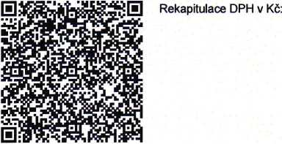
QR Platba+F Převzal:
Ekonomický a Informační systém POHODA
Základ v Kč | Sazba | DPH v Kč | Celkem s DPH v Kč
0,00 | 0%
0,00 | 10% | 0,00 | 0,00
0,00 | 15% | 0,00 | 0,00
33502,00 | 21% | 7 035,42 | 40 537,42
 | Razítko:

